ESTADÍSTICAS A PROPÓSITO DEL DÍA DEL NIÑO
DATOS NACIONALES

- De acuerdo con la Encuesta Nacional de la Dinámica Demográfica 2018, en el país residen 38.5 millones de niñas, niños y adolescentes de 0 a 17 años, que representan el 30.8% del total de población.
- De este grupo, 19.6 millones son hombres y 18.9 millones mujeres.
- Según la Encuesta Nacional de la Dinámica Demográfica 2018, un total de 580 289 niñas, niños y adolescentes de 5 a 17 años presentan alguna discapacidad.

A propósito de la conmemoración del Día del Niño, el Instituto Nacional de Estadística y Geografía (INEGI) difunde información sobre algunas características de la población de niñas, niños y adolescentes con discapacidad en México, entendiendo que representa un grupo de población mayormente vulnerable y que requiere especial atención.
De acuerdo con los resultados de la Encuesta Nacional de la Dinámica Demográfica (ENADID) 2018, en México residen 38.5 millones de niñas, niños y adolescentes de 0 a 17 años, que representan el 30.8% del total de población.
De este grupo de población, 19.6 millones son hombres y 18.9 millones mujeres. Por grupos de edad, 9.2 millones tiene cuatro años o menos; 10.8 millones tiene entre cinco y nueve años, 11.5 millones de 10 a 14 años y siete millones son adolescentes de 15 a 17 años.
De acuerdo con estos datos, en México residen 29.3 millones son niñas, niños y adolescentes de 5 a 17 años. De esta población, poco más de 580 mil (2.0%) presenta alguna discapacidad.
Resultados de la ENADID 2018 muestran que actividades como aprender, recordar o concentrarse (40.1%), ver (aunque use lentes) (32.6%) y hablar o comunicarse (30.2%) son las de mayor prevalencia de discapacidad en este grupo de población; mientras que escuchar (aunque use aparato auditivo) (11.3%) y actividades motrices como mover o usar brazos o manos (10.9%) son las actividades menos declaradas.
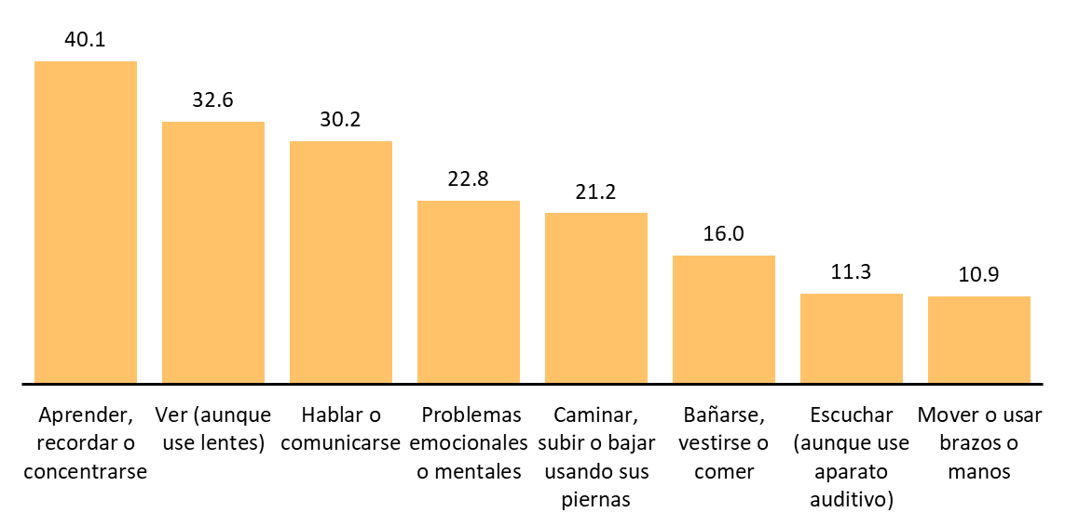
Porcentaje de la población de 5 a 17 años de edad con discapacidad¹
por actividad con dificultad (580.3 mil niñas, niños y adolescentes)

2018
¹ Incluye a las personas que tienen como respuesta "No puede hacerlo" o "Lo hace con mucha dificultad" en al menos una de las actividades por las que se pregunta.
Los porcentajes están calculados según el total de niñas, niños y adolescentes con discapacidad por cada una de las actividades por las que se pregunta.
Fuente: INEGI. Encuesta Nacional de la Dinámica Demográfica 2018. Base de datos.
Datos de la ENADID 2018 reflejan que por cada 100 niñas, niños y adolescentes con discapacidad, 87 cuentan con afiliación a al menos a una institución de servicios de salud. De la población infantil que cuenta con este servicio, 58.2% están afiliados a un programa social con acceso a atención médica (Seguro Popular o Seguro Médico Siglo XXI), 36.7% lo están al IMSS; 5.9% al IMSS-PROSPERA, 5.6% al ISSSTE; y 2.2% a otra institución o un seguro privado.

Se anexa Nota técnica

Para consultas de medios y periodistas, contactar a: comunicacionsocial@inegi.org.mx

o llamar al teléfono (55) 52-78-10-00, exts. 1134, 1260 y 1241.

Dirección de Atención a Medios / Dirección General Adjunta de Comunicación



NOTA TÉCNICA
ESTADÍSTICAS A PROPÓSITO DEL DÍA DEL NIÑO (30 DE ABRIL)

Anualmente y desde el año 1924, el 30 de abril en México se conmemora el “Día del Niño”. Esta acción brinda un punto de partida para sensibilizar sobre la necesidad de llevar a cabo medidas para defender y promover los derechos de niñas, niños y adolescentes. A escala mundial, se ha acordado instrumentar acciones encaminadas a proteger y promover sus derechos a sobrevivir, aprender, crecer, a desarrollarse y alcanzar su pleno potencial.
En materia de cumplimiento de los derechos de las niñas, niños y adolescentes, uno de los grupos en los que han permeado en menor medida estas acciones, es el de la población infantil y de adolescentes con discapacidad. De acuerdo con el Fondo de las Naciones Unidas para la Infancia (UNICEF) “Las niñas, niños y adolescentes con discapacidad aún se encuentran entre los grupos más desfavorecidos e invisibilizados en todo el mundo” (Fondo de las Naciones Unidas para la Infancia [UNICEF], 2019, p. 8) ya que, al estar en esta situación, se intensifica su estado de vulnerabilidad y, en comparación con sus pares sin discapacidad, tienen más probabilidades de experimentar las consecuencias de la inequidad social, económica y cultural.
A fin de difundir algunas características de la población de niñas, niños y adolescentes con discapacidad en México, el Instituto Nacional de Estadística y Geografía (INEGI) presenta un conjunto de indicadores que muestra la situación de la población de 5 a 17 años con esa característica, entendiendo que las niñas, niños y adolescentes con discapacidad, representan un grupo de población mayormente vulnerable y que requiere especial atención.
LA DISCAPACIDAD EN LA POBLACIÓN INFANTIL Y ADOLESCENTE

Para la medición de la discapacidad en la población, la Encuesta Nacional de la Dinámica Demográfica (ENADID) 2018, utiliza la propuesta metodológica del Grupo de Washington sobre Estadísticas de Discapacidad (WG) de la Comisión de Estadística de las Naciones Unidas. Su propósito es identificar el grado de dificultad que tiene la población para realizar un conjunto de actividades consideradas básicas: caminar, ver, escuchar, atender el cuidado personal, poner atención, entre otras. Fue diseñada para ser aplicada dentro del contexto del censo de población o encuestas en hogares, y está encaminada a obtener datos de la población de cinco años o más edad, debido a la dificultad derivada de los procesos de desarrollo en los primeros años de vida (Washington Group on Disability [WG], 2017, p. 5).
La discapacidad se identifica en la ENADID 2018 a partir de tres variables y sus respectivas clasificaciones: tipo de actividad, grado de la dificultad y causa de la dificultad, y a partir de estas se establece el monto de población con o sin discapacidad o limitación, según el caso. La variable “causa de la dificultad” identifica el origen de la discapacidad, entre las que se encuentran las médicas, las relacionadas con la interacción con el medio ambiente y los cambios sociales (Instituto Nacional de Estadística y Geografía [INEGI], 2019a, p. 221).

De acuerdo con los resultados de la Encuesta Nacional de la Dinámica Demográfica (ENADID) 2018, en México residen 38.5 millones de niñas, niños y adolescentes de 0 a 17 años, que representan el 30.8% del total de población. Del total de este grupo de población, 19.6 millones son hombres y 18.9 millones mujeres. Por grupos de edad, 9.2 millones tiene cuatro años o menos; 10.8 millones tiene entre cinco y nueve años, 11.5 millones de 10 a 14 años y siete millones son adolescentes de 15 a 17 años.
De acuerdo a lo anterior, en México residen 29.3 millones de niñas, niños y adolescentes de 5 a 17 años, que representan 23.4% del total de la población del país y de las cuales 2.0% (580 289 personas) son considerados población con discapacidad.
Información de la ENADID 2018 muestra que actividades como aprender, recordar o concentrarse (40.1%) (232.8 mil), ver (aunque use lentes) (32.6%) (189.2 mil) y hablar o comunicarse (30.2%) (175.2 mil) son las actividades con mayor proporción de niños, niñas y adolescentes con discapacidad, mientras que escuchar (aunque use aparato auditivo) (11.3%) (65.6 mil) y actividades motrices como mover o usar brazos o manos (10.9%) (63.1 mil) son las actividades menos declaradas.
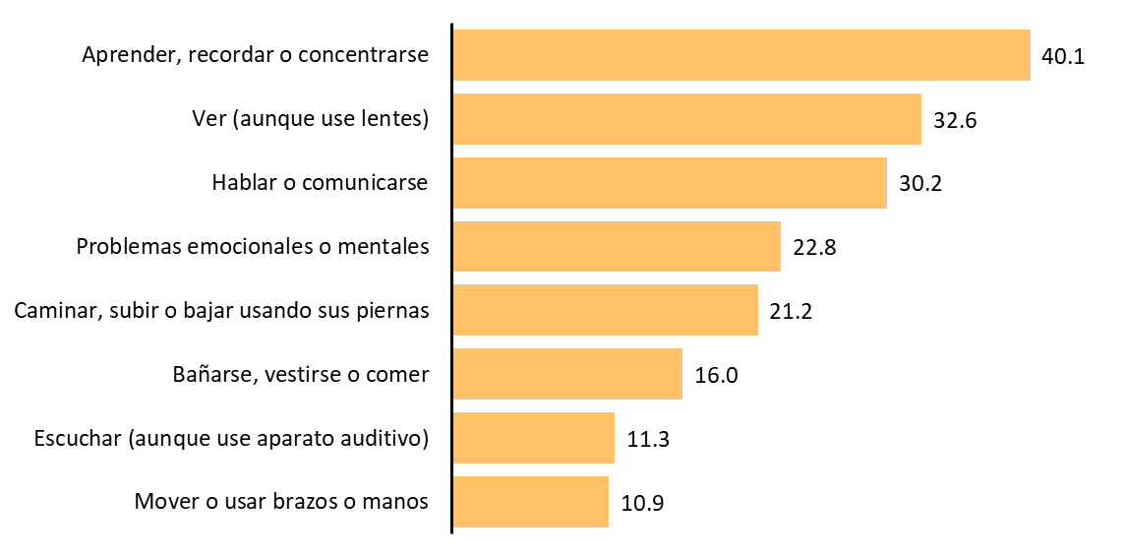
Porcentaje de la población de 5 a 17 años de edad con discapacidad¹
por actividad con limitación (580.3 niñas, niños y adolescentes)
2018
¹ Incluye a las personas que tienen como respuesta "No puede hacerlo" o "Lo hace con mucha dificultad" en al menos una de las actividades por las que se pregunta.
Los porcentajes están calculados según el total de niñas, niños y adolescentes con discapacidad por cada una de las actividades por las que se pregunta. En la ENADID 2018 se registraron 1 074 278 discapacidades en 580 289 niñas, niños y adolescentes de 5 a 17 años
Fuente: INEGI. Encuesta Nacional de la Dinámica Demográfica 2018. Base de datos.
Otro aspecto medido en la ENADID 2018 es la causa de la discapacidad. Tener conocimiento sobre el origen de la discapacidad, contribuye a la atención de las demandas y derechos que tienen las niñas y niños en situaciones vulnerables. Los problemas originados antes o durante el nacimiento (nació así) y debido a una enfermedad, son las causas más declaradas para todas las actividades captadas.

La principal causa de la discapacidad se debe a una condición de nacimiento; por ejemplo, 53.8% de la población infantil con dificultad para aprender, recordar o concentrarse nació así; 52.5% de quienes no pueden ver (aunque usen lentes) es porque así nacieron; finalmente, 66.6% de niñas, niños y adolescentes que tienen dificultad para hablar o comunicarse es por causa de nacimiento.
Lo mismo se observa en la actividad de mover o usar brazos o manos que es una discapacidad que tiene como principal causa el nacimiento 56.5% y solo 31.4% de los casos es producto de una enfermedad. La principal causa de dificultad para caminar, subir o bajar escaleras usando sus piernas es debido a una condición de nacimiento, con 56.9%, y 30.2% de esta dificultad es producto de una enfermedad.
Distribución porcentual de la población de 5 a 17 años de edad con discapacidad¹, por actividad con dificultad, según causa de dificultad
2018
Nota: El porcentaje se calcula con respecto al total de dificultades en cada actividad. A cada dificultad le corresponde una causa.
¹ Incluye a las personas que tienen como respuesta "No puede hacerlo" o "Lo hace con mucha dificultad" en al menos una de las actividades por las que se pregunta.
² Incluye las causas de la discapacidad por accidente, violencia u otras causas.
Fuente: INEGI. Encuesta Nacional de la Dinámica Demográfica 2018. Base de datos.
ACCESO A SERVICIOS DE SALUD PARA LA POBLACIÓN DE 5 A 17 AÑOS CON DISCAPACIDAD
En reconocimiento de las necesidades e inclusión de las niñas, niños y adolescentes que tienen alguna discapacidad, la Convención sobre los Derechos de las Personas con Discapacidad, promueve de forma legal acciones en favor de quienes padecen algún tipo de discapacidad, y señala en su artículo 25 que los Estados “proporcionarán los servicios de salud que necesiten las personas con discapacidad específicamente como consecuencia de su discapacidad, incluidas la pronta detección e intervención, cuando proceda, y servicios destinados a prevenir y reducir al máximo la aparición de nuevas discapacidades, incluidos los niños y las niñas y las personas mayores” (Comisión Nacional de los Derechos Humanos [CNDH], 2018, p. 32).

Para las personas con alguna discapacidad, el tema relacionado con el acceso a la salud cobra especial relevancia. Datos de la ENADID 2018 reflejan que, por cada 100 niñas, niños y adolescentes con discapacidad, 87 están afiliados a alguna institución de servicios de salud; de estos últimos, 57.5% son hombres y 42.5% son mujeres.
Cuando se analiza el tipo de institución donde niñas, niños y adolescentes con discapacidad pueden ejercer su derecho a la atención de su salud, en 2018, de un total de 505 mil, 58.2% pertenecían a un programa social con acceso a atención médica (Seguro Popular o Seguro Médico Siglo XXI), 36.7% al IMSS; 5.9% al IMSS-PROSPERA; 5.6% al ISSSTE y 2.2% a otra institución o un seguro privado.
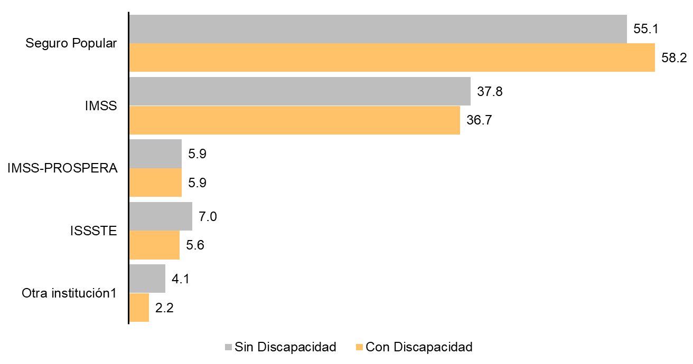
Porcentaje de población de 5 a 17 años afiliados, por condición de discapacidad
según institución de afiliación (505 mil niñas, niños y adolescentes)
2018
Nota: La suma de los porcentajes puedes ser mayor a 100 debido a que una persona puede estar afiliada a más de una institución.
¹ Incluye: Pemex, Defensa o Marina, seguro privado u otra institución.
Fuente: INEGI. Encuesta Nacional de la Dinámica Demográfica 2018. Base de datos.
EDUCACIÓN DE LA POBLACIÓN DE 5 A 17 AÑOS CON DISCAPACIDAD
La Organización de las Naciones Unidas para la Educación, la Ciencia y la Cultura (UNESCO), tomando como base el artículo 24 de la Convención sobre los Derechos de las Personas con Discapacidad promueve el derecho de las personas con discapacidad a la educación, y afirma que el acceso a la educación es fundamental para garantizar el aprendizaje a niñas, niños y adolescentes con esta condición. Por ello, la inscripción y permanencia de la población infantil y adolescente con discapacidad en el proceso educativo, contribuye a reducir sus niveles de vulnerabilidad.

Al respecto, datos de la ENADID 2018 muestran una menor asistencia escolar en la población con discapacidad. A saber, 75.3% de las niñas, niños y adolescentes de 5 a 17 años de edad con discapacidad asiste a la escuela, comparado contra el 88.4% de la población sin discapacidad en ese mismo rango de edad. Por grupos de edad, las brechas se intensifican principalmente en el grupo de 10 a 14 años, con 14.7 puntos porcentuales de diferencia.

La población de 15 a 17 años con discapacidad tiene mayor riesgo de abandono escolar con respecto a quienes no tienen ese rasgo, debido no solo a su condición, sino a diversos factores de índole social, económico y hasta geográfico, por lo que demandan una mayor atención del Sistema Educativo Nacional (UNICEF, 2016, p. 9).
Con base en los datos de la ENADID 2018, se puede observar que la población adolescente de 15 a 17 años con discapacidad presenta mayor rezago que aquella que no tiene esta condición, ya que solo 0.4% de esta no tiene escolaridad, mientras que, en la población adolescente con discapacidad, el porcentaje aumenta a 12.8 por ciento.
Del total de adolescentes de 15 a 17 años con discapacidad, 41.1% no cuenta con educación básica completa, es decir que aún no ha concluido la secundaria, mientras que, para los adolescentes de 15 a 17 años sin discapacidad, esa proporción es de 15.2 por ciento.

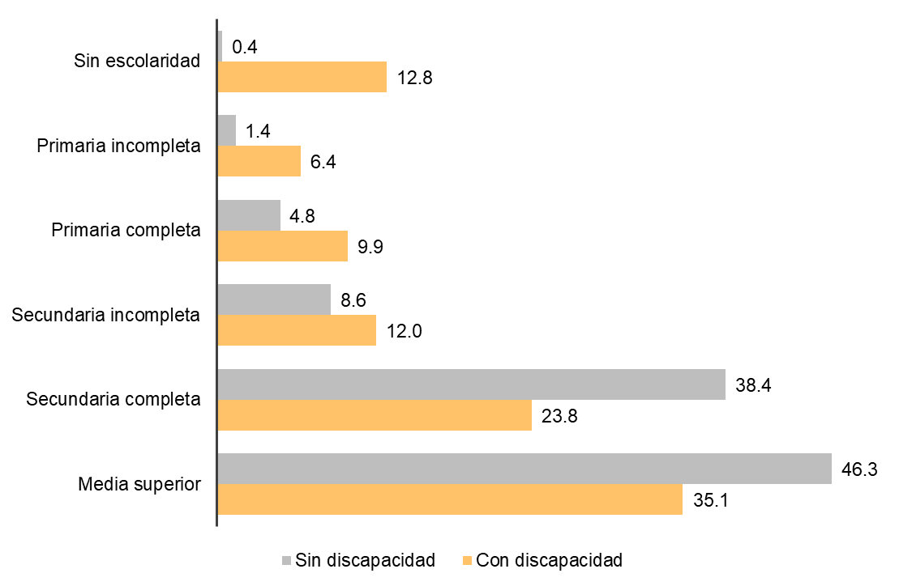
Porcentaje de la población de 15 a 17 años de edad, por nivel de escolaridad,
según condición de discapacidad
(6.3 millones de adolescentes sin discapacidad y 168.3 mil adolescentes con discapacidad)
2018
Nota: La suma de los porcentajes por nivel de escolaridad no suma 100, debido a que no se incluye la categoría no especificado.
Fuente: INEGI. Encuesta Nacional de la Dinámica Demográfica 2018. Base de datos.

REFERENCIAS
Comisión Nacional de los Derechos Humanos (CNDH). (2018). La Convención sobre los Derechos de las Personas con Discapacidad y su Protocolo Facultativo. México. https://www.cndh.org.mx/sites/default/files/documentos/2019-05/Discapacidad-Protocolo-Facultativo%5B1%5D.pdf

Fondo de las Naciones Unidas para la Infancia (UNICEF). (2016). Niños y niñas fuera de la escuela. México. Autor.
https://reliefweb.int/sites/reliefweb.int/files/resources/Ni%C3%B1as%20y%20ni%C3%B1os%20fuera%20M%C3%89XICO.pdf

Fondo de las Naciones Unidas para la Infancia (UNICEF) (2019). Notas de orientación programática sobre niños, niñas y adolescentes con discapacidad 2018-2021. Informe. Oficina Regional de UNICEF para América Latina y el Caribe.
https://www.unicef.org/lac/informes/notas-de-orientacion-programatica-sobre-ninos-ninas-y-adolescentes-con-discapacidad-2018

Instituto Nacional de Estadística y Geografía (INEGI). (2019a). Encuesta Nacional de la Dinámica Demográfica (ENADID) 2018. Diseño conceptual. México. Autor.
https://www.inegi.org.mx/contenidos/programas/enadid/2018/doc/dc_enadid18.pdf

Instituto Nacional de Estadística y Geografía (INEGI). (2019b). Encuesta Nacional de la Dinámica Demográfica (ENADID) 2018. Base de Datos.
https://www.inegi.org.mx/contenidos/programas/enadid/2018/doc/dc_enadid18.pdf

Instituto Nacional de Estadística y Geografía (INEGI). (2019c). Estadísticas a propósito del día internacional de las personas con discapacidad. Datos Nacionales. México. Autor.
https://www.inegi.org.mx/contenidos/saladeprensa/aproposito/2019/Discapacidad2019_Nal.pdf

Washington Group on Disability Statistics (WG) (2017). The Washington Group Short Set on Functioning (WG-SS).
http://www.washingtongroup-disability.com/wp-content/uploads/2016/12/WG-Document-2-The-Washington-Group-Short-Set-on-Functioning.pdf

